Министерство образования и молодежной политики Свердловской области



ГАПОУ СО «Екатеринбургский колледж транспортного строительства»

Отчёт по программе «**Практическое занятие 5-6**»

Выполнил: Форрат Лия Константиновна

Группа: ПР-21

Преподаватель: Мирошниченко Г.В

2023

**Задание: 2.** Для произвольной цифры от 0 до 9 вывести на консоль ее значение прописью, используя оператор when. Например, для цифры 9 на консоли должна быть напечатана строка «Девять».

**Входные и выходные данные**

**Var a –** введенное число

**Блок-схема**

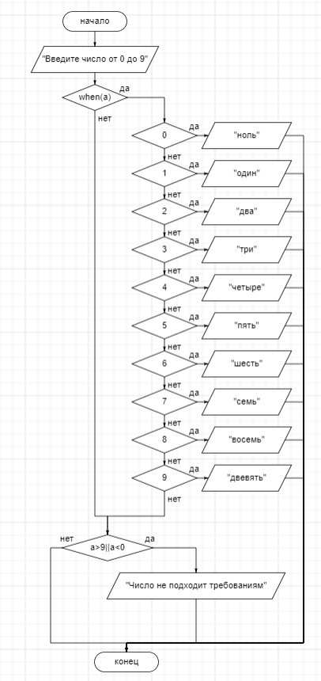

**Листинг программы (если есть)**

fun main()  
{  
 *println*("Введите число от 0 до 9")  
 var a= *readLine*()!!.*toInt*()  
 when(a)  
 {  
 0-> *println*("Ноль")  
 1-> *println*("Один")  
 2-> *println*("Два")  
 3-> *println*("Три")  
 4-> *println*("Четыре")  
 5-> *println*("Пять")  
 6-> *println*("Шесть")  
 7-> *println*("Семь")  
 8-> *println*("Восемь")  
 9-> *println*("Девять")  
 }  
 when(a>9||a<0)  
 {  
 true-> *println*("Число не подходит требованиям")  
 }  
  
}

**Тестовые ситуации**